|  |
| --- |
|  |
| 상세 기획서 |
|  |
| 플레이어 특성 |

**한국산업기술대학교 게임공학과**

2018 February 12

저자: 김나단

문서 버전 관리

|  |  |  |  |
| --- | --- | --- | --- |
| 버전 | 수정 내용 | 수정자 | 수정 날짜 |
| 1.0.0 | 개요 작성  기본 사항 작성 | 김나단 | 18-02-12 |
|  |  |  |  |
|  |  |  |  |
|  |  |  |  |
|  |  |  |  |
|  |  |  |  |
|  |  |  |  |

문서 버전 관리

목차

개요 3

1. 문서 컨셉 3

기본 사항 4

0. 가정 사항 4

1. 특성 옵션 5

2. 특성 레벨 6

참고 자료 7

1. 자료 출처 7

# 개요

## 문서 컨셉

1. 이 문서는 게임에 적용할 플레이어의 특성을 명시하기 위해 작성한다.
2. 팀원이 기본 적인 게임을 이해한 것으로 가정한다.
3. 간결하게 작성하는 것을 기본으로 한다.
4. 필요에 따라 추가적인 설명을 할 수 있다.

# 기본 사항

## 가정 사항

1. 특성에서 선택이 가능한 경우들을 옵션이라고 한다.
   1. 다음 그림의 경우 3개의 옵션을 가지고 있는 것이다.

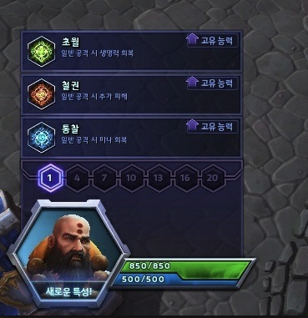

그림 1 히오스 특성 선택

1. 각 레벨 당 선택 가능한 옵션은 3가지이다.
2. 선택하는 옵션마다 다음 중 한 가지를 적용한다.

|  |  |  |
| --- | --- | --- |
| 모델 변화 | 무기 외형 변화 | 텍스처 변화 |

## 특성 옵션

1. 특성의 옵션은 다음과 같다.

|  |  |
| --- | --- |
| 옵션 | 내용 |
| 공격 | 스킬 혹은 일반 공격력을 증가시킨다. |
| 속도 | 이동 속도 혹은 공격 속도를 증가시킨다. |
| 지속 | 스킬의 지속 시간을 증가시킨다. |
| 방어 | 스킬 혹은 일반 방여력을 증가시킨다. |
| 강화 | 스킬 특성을 강화한다. |
| 추가 | 스킬에 추가적인 특성을 부여한다. |

## 특성 레벨

1. 특성 선택 가능 레벨은 다음과 같다.
   1. 특성은 총 5번 선택이 가능하다.
   2. 각 특성 별 선택 가능한 옵션은 3가지이다.

무기 선택

공격 / 방어 / 속도

공격 / 강화 / 추가

방어 / 속도 / 지속

지속 / 강화 / 추가

LV. 2

LV. 7

LV. 12

LV. 17

LV. 21

# 참고 자료

## 자료 출처

1. 그림1 히오스 특성 선택

<http://wizeprophet.tistory.com/81>